W75F1010 ĐIỀU CHỈNH HỒ SƠ NHÂN VIÊN

MỤC LỤC
16/09/2015 : W75F1010 ĐIỀU CHỈNH HỒ SƠ NHÂN VIÊN 2
10/11/2017 : BỔ SUNG SỬA THÔNG TIN CMND 5
28/11/2017: TÁCH TỈNH/THÀNH, QUẬN/HUYỆN, PHƯỜNG/XÃ KHI ĐIỀU CHỈNH ĐỊA CHỈ LIÊN LẠC, TẠM TRÚ, THƯỜNG TRÚ 7
20/04/2018: ĐỔI NƠI CẤP CMND THÀNH COMBO TỈNH THÀNH 11

16/09/2015 : W75F1010 ĐIỀU CHỈNH HỒ SƠ NHÂN VIÊN
Created by: Như Thảo
Approved by:

MỤC ĐÍCH (Incident: 78467 )
Chuyển màn hình Điều chỉnh hồ sơ nhân viên - D75F1010 từ Apricot 3.0 lên Apricot 4.0
- Bổ sung checkbox Hủy cho phép người dùng Cập nhật trạng thái đã hủy đề xuất của giá trị.
- Bổ sung button Thêm, Sửa cho phép người dùng thêm mới và nhập lại Giá trị đề xuất trong trường hợp nhập sai.
- Bổ sung cột Đã hủy trên lưới, đặt trước cột Đã duyệt

MÀN HÌNH
Nơi gọi: Nhân sự / Self Service/ Thông tin cá nhân (D75F1005)/ Tab Cá nhân/ Các nút Sửa

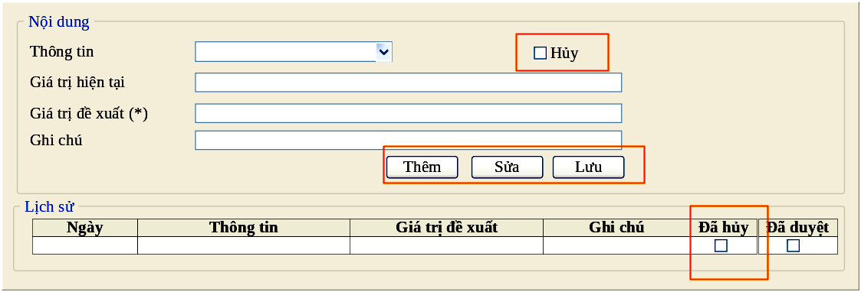

SERVER OBJECTS

Store Procedures, Functions, Fix Data
- Store mới W75P1010: Trả ra PropertyID, PropertyName, MFieldName, Value

MÔ TẢ FORM
Caption/Control | Field Name | DataType | Length | Notes
Master
Nội dung
Giá trị đề xuất | PropertyName | varchar(250) |  | R
Ghi chú | Notes | varchar(250) |  | R
Hủy | Deleted | tinyint |  | Checkbox  R  H khi thêm mới
Detail, Grid Lịch sử
Đã hủy | Deleted | tinyint | 1 | Checkbox  Đặt trước cột Đã duyệt
Others Control
Button Thêm
Button Sửa |  |  |  | R khi ở trạng thái Thêm
Button Lưu |  |  |  | Thêm: Lưu Insert  Sửa: Lưu Update

LOAD DỮ LIỆU

Đổ nguồn cho Form, Grid
Đổ nguồn cho Form
--Do nguon cho form
EXEC W75P1010 @Language, @EmployeeID

Đổ nguồn cho lưới bổ sung cột Đã hủy
-- Do nguon cho luoi lich su
SELECT … , CONVERT(BIT, ISNULL(E.Deleted,0)) as Deleted
FROM D75T1010 E
LEFT JOIN …….
WHERE ……

XỬ LÝ SỰ KIỆN
* Xử lý chung
- Load form lần đầu:
+ Trạng thái thêm mới (như cũ).
+ Nếu người dùng có nhập liệu, chưa lưu nhưng Click dòng dưới lưới Lịch sử thì xuất thông Yes/No: “Dữ liệu chưa được lưu. Bạn có muốn lưu hay không?”
Yes: Thực hiện Lưu → Tiếp tục Sự kiện click dòng con trỏ đang đứng trên lưới để xem
No: Tiếp tục sự kiện click dòng con trỏ đang đứng trên lưới để xem

>>Click dòng trên lưới
Gán tất cả các thông tin tại dòng đang đứng lên master:

>Button Thêm<
- Set trắng các thông tin trên master: Giá trị đề xuất, Ghi chú
- Read Only button Sửa
- Khi lưu sẽ thực hiện lưu Addnew

>Button Sửa<
- Nếu dòng được chọn có:
Approved = 1 xuất thông báo “Thông tin đã được duyệt, không được phép sửa”.
Ngược lại nếu Approved = 0 Mở các master: Giá trị đề xuất, Ghi chú, Hủy cho phép người dùng sửa.
- Khi lưu sẽ thực hiện lưu Edit (câu update mới bổ sung)

>Button Lưu<
Hiện thông báo Yes/No: “Bạn có muốn lưu dữ liệu không?”
Yes: Thực hiện lưu
No: Load lại master, set trắng các thông tin trên master

LƯU

Lưu AddNew
<như cũ>

Lưu Edit
-- Sua de xuat dieu chinh thong tin
UPDATE D75T1010
SET PropertyValueU = @PropertyValue
Notes = @Notes
Deleted = @Deleted
WHERE TransID = @TransID

CÁC VẤN ĐỀ KHÁC

10/11/2017 : BỔ SUNG SỬA THÔNG TIN CMND
Created by: Bích Trần
Approved by:

MỤC ĐÍCH (Incident: 103819)

MÀN HÌNH
Nơi gọi: Nhân sự / Self Service/ Thông tin cá nhân (D75F1005)/ Tab Cá nhân/ Các nút Sửa

(Như cũ)

SERVER OBJECTS

Store Procedures, Functions, Fix Data
_ Sửa store W75F1010

MÔ TẢ FORM
Caption/Control | Field Name | DataType | Length | Notes
Master
Nội dung
Giá trị đề xuất | PropertyName | varchar(250) |  | R
Ghi chú | Notes | varchar(250) |  | R
Hủy | Deleted | tinyint |  | Checkbox  R  H khi thêm mới
Detail, Grid Lịch sử
Đã hủy | Deleted | tinyint | 1 | Checkbox  Đặt trước cột Đã duyệt
Others Control
Button Thêm
Button Sửa |  |  |  | R khi ở trạng thái Thêm
Button Lưu |  |  |  | Thêm: Lưu Insert  Sửa: Lưu Update

>Button Lưu<
---- Thuc thi kiem tra trung so CMND
Exec D09P5555
@DivisionID ,
@TranMonth,
@TranYear,
@Language, ---- ‘84’
@UserID
@HostID
@Mode , -- 3: Kiem tra trung CMND

@FormID varchar(20), -- ‘D75F1010’-- Man hinh thong tin ung vien tren web @Num01 ,

@Num02 ,
@Num03 ,
@Num04 ,
@Num05 ,
@Key01ID, -- ‘NumIDCard’
@Key02ID , -- @PropertyValue
@Key03ID , -- @EmployeeID
@Key04ID '',
@Key05ID '',
@Date01 ,
@Date02 ,
@Date03 ,
@Date04 ,
@CodeTable,
@Date05 ,
@IsDesktop
- Nếu status = 0 : Xử lý như cũ
- Nếu status = 1 : Xuất thông báo OK: “N'Nhân viên '+@Emp_D09F2171+N' đang giữ số CMND '+@Key02ID+N'. Bạn không được phép lưu.'

28/11/2017: TÁCH TỈNH/THÀNH, QUẬN/HUYỆN, PHƯỜNG/XÃ KHI ĐIỀU CHỈNH ĐỊA CHỈ LIÊN LẠC, TẠM TRÚ, THƯỜNG TRÚ
Created by: Thảo Lê
Approved by:

MỤC ĐÍCH (Incident: 104042)

Thực trạng
Trên màn hình thông tin cá nhân trên Web4 mục địa chỉ hiển thị dạng text. Nếu nhân viên thay đổi địa chỉ thì chỉ update dạng text. Mong muốn trên màn hình thông tin cá nhân sẽ bổ sung vào các combo tách thành tỉnh/thành, quận/huyện, phường/xã

Giải pháp
Tách dạng textbox thành combobox tỉnh/thành, quận/huyện, phường/xã khi thay đổi thông tin cá nhân.

MÀN HÌNH
Nơi gọi: LW4/ESS/Thông tin cá nhân/Địa chỉ liên lạc\thường trú\tạm trú

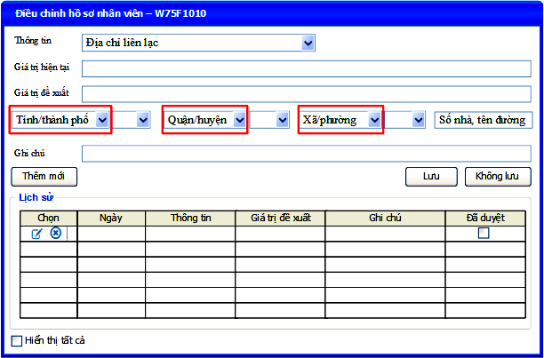

SERVER OBJECTS

Tables
Table Name | Field Name | DataType | Notes
Thêm trường
D75T1010 | ProvinceID | varchar(20)
D75T1010 | DistrictID | varchar(20)
D75T1010 | WardID | varchar(20)
D75T1010 | AddressName | Nvarchar(500)
D75T1010 | LabelProvince | varchar(20)
D75T1010 | LabelDistrict | varchar(20)
D75T1010 | LabelWard | varchar(20)

Store Procedures, Functions, Fix Data
- Store W09P2511: Bổ sung trong store Update vào bảng D09T1030 khi duyệt để lưu các giá trị của địa chỉ liên lạc, thường trú, tạm trú

MÔ TẢ FORM

Caption/Control | Field Name | DataType | Length | Notes
Master
Giá trị đề xuất |  |  |  | R khi chọn Địa chỉ liên lạc/tạm trú/thường trú của thông tin liên lạc và người liên hệ tại màn hình W75F3010
Tỉnh/thành phố | ProvinceID | Nvarchar(250) |  | Combobox,  Default text Tỉnh/Thành phố khi thêm mới  Hiển thị khi chọn Địa chỉ liên lạc/tạm trú/thường trú của thông tin liên lạc và người liên hệ tại màn hình W75F3010
Quận/huyện | DistrictID | Nvarchar(250) |  | Combobox  Default text Quận/Huyện khi thêm mới  Hiển thị khi chọn Địa chỉ liên lạc/tạm trú/thường trú của thông tin liên lạc và người liên hệ tại màn hình W75F3010
Xã/phường | WardID | Nvarchar(250) |  | Combobox  Default text Xã/Phường khi thêm mới  Hiển thị khi chọn Địa chỉ liên lạc/tạm trú/thường trú của thông tin liên lạc và người liên hệ tại màn hình W75F3010
Số nhà | AddressName | Nvarchar(500) |  | Default text Số nhà, tên đường khi thêm mới
Label Tỉnh/thành phố | LabelProvince | Nvarchar(50) |  | Combobox  Hiển thị khi chọn Địa chỉ liên lạc/tạm trú/thường trú của thông tin liên lạc và người liên hệ tại màn hình W75F3010
Label Quận/huyện | LabelDistrict | Nvarchar(50) |  | Combobox  Hiển thị khi chọn Địa chỉ liên lạc/tạm trú/thường trú của thông tin liên lạc và người liên hệ tại màn hình W75F3010
Label Xã/phường | LabelWard | Nvarchar(50) |  | Combobox  Hiển thị khi chọn Địa chỉ liên lạc/tạm trú/thường trú của thông tin liên lạc và người liên hệ tại màn hình W75F3010

LOAD DỮ LIỆU

Đổ nguồn cho Combo, Dropdown

** Combo chung cho các combobox

-- Combo chung cho cac combobox
EXEC D09P1509 @Language,
@CodeTable,
@SourceName,
@ParentID

* Đổ nguồn cho combo Tỉnh, Thành phố (Label):
Với @SourceName=’ProvinceLabel’, @ParentID=’’
* Đổ nguồn cho combo Quận, Huyện, Thị xã, Thành phố (Label):
Với @SourceName=’DistrictLabel’, @ParentID=’’
* Đổ nguồn cho combo Phường, Xã, Thị Trấn (Label)
Với @SourceName=’WardLabel’, @ParentID=’’
* Đổ nguồn cho combo Tỉnh, Thành phố
Với @SourceName=’TINH/THANH’, @ParentID=’’
* Đổ nguồn cho combo Quận, Huyện, Thị xã, Thành phố
Với @SourceName=’QUAN/HUYEN’, @ParentID=@ParentID
* Đổ nguồn cho combo Phường, Xã, Thị Trấn
Với @SourceName=’XA/PHUONG’, @ParentID=@ParentID
Sử dụng các cột sau: Code, Name

Đổ nguồn cho Form, Grid
Select E.TransID, E.PropertyID, V.Desc84 as PropertyName, E.Notes,
E.PropertyValueU,
Convert(varchar(20), E.TransDate, 103) as TransDate, E.Approved, E.Deleted, E.TransDate as SortDate,
E.ProvinceID, E.DistrictID, E.WardID, E.AddressName
From D75T1010 E Left Join D91T0500 V
On E.PropertyID = V.SKey And V.DataID = 'PersonalDataID'
Where E.TransUserID =@UserID And PropertyID=@PropertyID
Order By SortDate DESC

LƯU
INSERT INTO D75T1010 (…, ProvinceID, DistrictID, WardID, AddressName, LabelProvince, LabelDistrict, LabelWard)
VALUES (…, @ProvinceID, @DistrictID, @WardID, @AddressName, @LabelProvince, @LabelDistrict, @LabelWard)

20/04/2018: ĐỔI NƠI CẤP CMND THÀNH COMBO TỈNH THÀNH
Created by: Bich Trần
Approved by:

MỤC ĐÍCH (Incident: 107662)

Thực trạng
Hiện tại, màn hình thông tin nhân viên trên web đang load nơi cấp chưng minh nhân dân khác so với thông tin khi bấm nút sửa. Lý do là nơi cấp trong giá trị đề xuất đang nhập tay còn nơi cấp chứng minh nhân dân trong hồ sơ nhân viên phải lưu theo danh mục vị trí địa lý.

Giải pháp
Đổi nhập giá trị đề xuất thay đổi thông tin nhân viên thanh combo chọn từ danh mục vị trí cho đồng bộ với hồ sơ nhân viên

MÀN HÌNH
Nơi gọi: LW4/ESS/Thông tin cá nhân/Nơi cấp CMNS

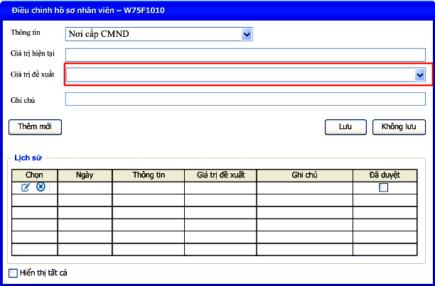

SERVER OBJECTS

Tables
Table Name | Field Name | DataType | Notes
Thêm trường
D75T1010 | IsUsedPlaceID | Varchar(50)

Store Procedures, Functions, Fix Data
- Store W09P2511: Bổ sung trong store lưu khi duyệt

MÔ TẢ FORM

Caption/Control | Field Name | DataType | Length | Notes
Master
Giá trị đề xuất |  |  |  | Combobox, đổ combo khi vừa load thêm mới, sửa.  R khi xem.

LOAD DỮ LIỆU

Đổ nguồn cho Combo, Dropdown

** Combo gia tri de xuat

-- Combo gia tri de xuat
SELECT ZoneCode As ProvinceID, ZoneNameU AS PropertyName
FROM D91T1620 WITH(NOLOCK)
WHERE ZoneLevelID = 'TINH/THANH' And Disabled = 0

-- Đo nguon cho Form, Grid
Select E.TransID, E.PropertyID, PropertyName as PropertyName, E.Notes,
E.PropertyValueU,
Convert(varchar(20), E.TransDate, 103) as TransDate, E.Approved, E.Deleted, E.TransDate as SortDate,
E.ProvinceID, E.DistrictID, E.WardID, E.AddressName
From D75T1010 E Left Join D91T0500 V
On E.PropertyID = V.SKey And V.DataID = 'PersonalDataID'
Where E.TransUserID =@UserID And PropertyID=@PropertyID
Order By SortDate DESC

LƯU
INSERT INTO D75T1010 (…, ProvinceID, PropertyName, IsUsedPlaceID )
VALUES (…, @ProvinceID, @PropertyName, @ProvinceID )

